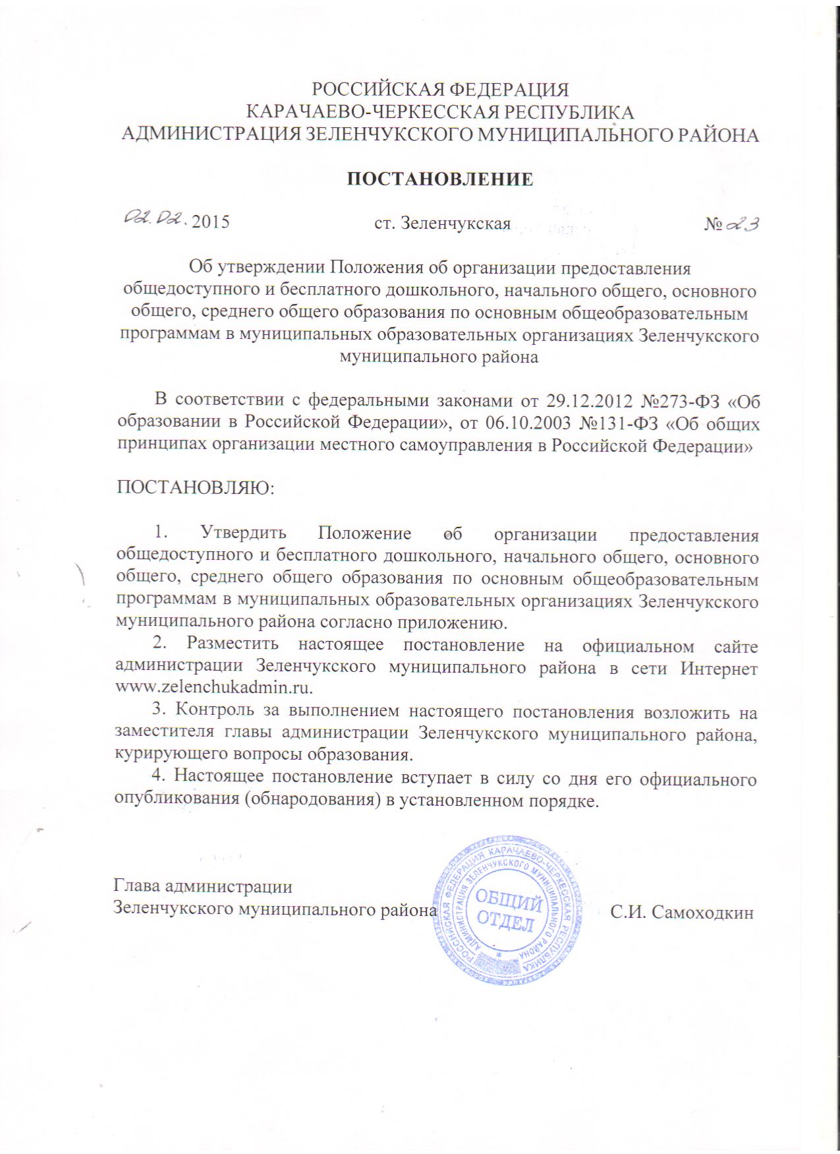

Приложение к постановлению администрации Зеленчукского муниципального района
от 02.02.2015 № 23

ПОЛОЖЕНИЕ
об организации предоставления общедоступного и бесплатного дошкольного, начального общего, основного общего, среднего общего образования по основным общеобразовательным программам в муниципальных образовательных организациях Зеленчукского муниципального района

1. Общие положения

Положение об организации предоставления общедоступного и бесплатного дошкольного, начального общего, основного общего, среднего общего образования по основным общеобразовательным программам в муниципальных образовательных организациях Зеленчукского муниципального района (далее - Положение) разработано в соответствии с Конституцией Российской Федерации, федеральными законами Российской Федерации от 29.12.2012 № 273-ФЗ «Об образовании в Российской Федерации», от 06.10.2003 № 131-ФЗ «Об общих принципах организации местного самоуправления в Российской Федерации» и другими нормативными правовыми актами Российской Федерации.
Настоящее Положение устанавливает порядок организации предоставления общедоступного и бесплатного дошкольного, начального общего, основного общего, среднего общего образования по основным общеобразовательным программам в муниципальных образовательных организациях Зеленчукского муниципального района.
Организацию предоставления дошкольного, начального общего, основного общего, среднего общего образования по основным общеобразовательным программам и обеспечение требований, предъявляемых законодательством Российской Федерации к предоставлению общего образования, осуществляет управление образования администрации Зеленчукского муниципального района (далее – управление образования) за исключением полномочий по финансовому обеспечению реализации основных общеобразовательных программ в соответствии с федеральными государственными образовательными стандартами.

2. Система образования Зеленчукского муниципального района

Система общего образования Зеленчукского муниципального района представлена совокупностью подведомственных управлению образования муниципальных образовательных организаций, осуществляющих образовательную деятельность.
В системе образования Зеленчукского муниципального района действуют следующие юридически самостоятельные, прошедшие в установленном законом порядке государственную аккредитацию, имеющие лицензии на осуществление деятельности, муниципальные образовательные организации:
муниципальные бюджетные дошкольные образовательные учреждения;
муниципальные казенные общеобразовательные учреждения;
муниципальные бюджетные общеобразовательные учреждения.
Учредителем муниципальных образовательных организаций является администрация Зеленчукского муниципального района.
Правила приема граждан в муниципальные образовательные организации в части, не урегулированной законодательством об образовании, устанавливаются каждой муниципальной образовательной организацией самостоятельно.
Правила приема в муниципальные образовательные организации на обучение по основным общеобразовательным программам должны обеспечивать прием в образовательные учреждения граждан, имеющих право на получение общего образования соответствующего уровня, проживающих на территории, за которой закреплена указанная муниципальная образовательная организация.

3. Организация общего образования

Общее образование включает в себя следующие уровни:
1) дошкольное образование;
2) начальное общее образование;
3) основное общее образование;
4) среднее общее образование.
Начальное общее образование, основное общее образование, среднее общее образование являются обязательными уровнями образования.
Обучающиеся, не освоившие основную образовательную программу начального общего и (или) основного общего образования, не допускаются к обучению на следующих уровнях общего образования.
Требование обязательности среднего общего образования применительно к конкретному обучающемуся и сохраняет силу до достижения им возраста восемнадцати лет, если соответствующее образование не было получено обучающимся ранее.
Общее образование может быть получено в организациях, осуществляющих образовательную деятельность, а также вне организаций, осуществляющих образовательную деятельность, в форме семейного образования. Среднее общее образование может быть получено в форме самообразования. Обучение в форме семейного образования и самообразования осуществляется с правом последующего прохождения промежуточной и государственной итоговой аттестации в учреждениях, осуществляющих образовательную деятельность.
Обучение в образовательных учреждениях, осуществляющих образовательную деятельность, с учетом потребностей, возможностей личности и в зависимости от объема обязательных занятий педагогического работника с обучающимися осуществляется в очной, очно-заочной или заочной форме. Допускается сочетание различных форм получения образования и форм обучения.
Для обучающихся, нуждающихся в длительном лечении, детей-инвалидов, которые по состоянию здоровья не могут посещать образовательные учреждения, обучение по образовательным программам начального общего, основного общего и среднего общего образования осуществляется по адаптированным основным общеобразовательным программам и организуется на дому или в медицинских учреждениях, в которых создаются специальные условия для получения образования указанными категориями обучающихся.
Освоение основных образовательных программ основного общего и среднего общего образования завершается государственной итоговой аттестацией.
Формы и порядок государственной итоговой аттестации:
формы и порядок проведения государственной итоговой аттестации по соответствующим образовательным программам различного уровня определяются федеральным органом исполнительной власти, осуществляющим функции по выработке государственной политики и нормативно-правовому регулированию в сфере образования, если иное не установлено действующим законодательством об образовании.
Лицам, успешно прошедшим государственную итоговую аттестацию, выдаются документы государственного образца об основном общем и среднем общем образовании.
Лицам, не прошедшим государственную итоговую аттестацию или получившим на государственной итоговой аттестации неудовлетворительные результаты, а также лицам, освоившим часть образовательной программы и (или) отчисленным из учреждения, осуществляющего образовательную деятельность, выдается справка об обучении или о периоде обучения по образцу, самостоятельно устанавливаемому образовательным учреждением, осуществляющим образовательную деятельность.
Лицам с ограниченными возможностями здоровья, не имеющим основного общего и среднего общего образования и обучавшимся по адаптированным основным общеобразовательным программам, выдается свидетельство об обучении по образцу и в порядке, которые устанавливаются федеральным органом исполнительной власти, осуществляющим функции по выработке государственной политики и нормативно-правовому регулированию в сфере образования.

4. Реализуемые программы

Образовательные программы определяют содержание образования.
Содержание образования должно содействовать взаимопониманию и сотрудничеству между людьми, народами независимо от расовой, национальной, этнической, религиозной и социальной принадлежности, учитывать разнообразие мировоззренческих подходов, способствовать реализации права обучающихся на свободный выбор мнений и убеждений, обеспечивать развитие способностей каждого человека, формирование и развитие его личности в соответствии с принятыми в семье и обществе духовно-нравственными и социокультурными ценностями.
В Зеленчукском муниципальном районе по уровням общего образования реализуются основные образовательные программы.
К основным образовательным программам относятся общеобра-зовательные программы:
образовательные программы дошкольного образования;
образовательные программы начального общего образования;
образовательные программы основного общего образования;
образовательные программы среднего общего образования.
Образовательные организации самостоятельно разрабатывают образовательные программы в соответствии с федеральными государственными образовательными стандартами и с учетом соответствующих примерных основных образовательных программ.
Образовательные программы дошкольного, начального общего, основного общего и среднего общего образования являются преемственными.
Содержание образования и условия организации обучения и воспитания обучающихся с ограниченными возможностями здоровья определяются адаптированной образовательной программой, а для детей - инвалидов – в соответствии с индивидуальной программой реабилитации инвалида.
Нормативные сроки освоения образовательных программ определяются федеральным законодательством об образовании.

5. Порядок оказания платных образовательных услуг

Образовательные организации вправе осуществлять образовательную деятельность за счет средств физических и юридических лиц. Платные образовательные услуги представляют собой осуществление образовательной деятельности по заданиям и за счет средств физических и (или) юридических лиц по договорам об оказании платных образовательных услуг. Доход от оказания платных образовательных услуг используется указанными учреждениями в соответствии с уставными целями.
Платные образовательные услуги не могут быть оказаны вместо образовательной деятельности, финансовое обеспечение которой осуществляется за счет бюджетных ассигнований. Средства, полученные учреждениями, осуществляющими образовательную деятельность, при оказании таких платных образовательных услуг возвращаются оплатившим эти услуги лицам.

6. Полномочия администрации
Зеленчукского муниципального района в сфере образования

1. Администрация Зеленчукского муниципального района осуществляет функции и полномочия учредителя муниципальных образовательных организаций.
2. Принимает нормативные правовые акты по вопросам организации предоставления общедоступного и бесплатного образования в Зеленчукском муниципальном районе.
3. Обеспечивает условия для предоставления общедоступного и бесплатного дошкольного, начального общего, основного общего, среднего общего образования по основным общеобразовательным программам в муниципальных образовательных организациях, за исключением полномочий по финансовому обеспечению реализации основных общеобразовательных программ в соответствии с федеральными государственными образова-тельными стандартами.
4. Определяет объемы финансирования затрат на реализацию предоставления общедоступного и бесплатного дошкольного, начального общего, основного общего, среднего общего образования по основным общеобразовательным программам в муниципальных образовательных организациях.
5. Обеспечивает условия для осуществления присмотра и ухода за детьми, содержания детей в муниципальных образовательных организациях.
6. Создает, реорганизует, ликвидирует муниципальные образовательные организации.
7. Обеспечивает содержание зданий и сооружений муниципальных образовательных организаций, оплату коммунальных услуг и обустройство прилегающих к ним территорий.
8. Устанавливает плату и ее размер за присмотр и уход за детьми, обучающимися в муниципальных образовательных учреждениях, реализующих образовательную программу дошкольного образования, которая взимается с родителей (законных представителей), если иное не установлено Федеральным законом от 29.12.2012 №273-ФЗ «Об образовании в Российской Федерации».
9. Осуществляет иные установленные Федеральным законом от 29.12.2012 №273-ФЗ «Об образовании в Российской Федерации» полномочия в сфере образования.

7. Функции управления образования

1. Организует предоставление общедоступного и бесплатного дошкольного, начального общего, основного общего, среднего общего образования по основным общеобразовательным программам в муниципальных образовательных организациях.
2. Осуществляет в установленном порядке функции главного распорядителя и получателя средств бюджета администрации Зеленчукского муниципального района в части средств, предусмотренных на содержание управления образования и на реализацию возложенных на управление образования функций.
3. Осуществляет руководство отраслью и координирует деятельность всех организаций системы дошкольного, начального общего, основного общего, среднего общего образования детей Зеленчукского муниципального района, обеспечивает реализацию законодательства Российской Федерации и Карачаево-Черкесской Республики в сфере образования.
4. Прогнозирует развитие сети подведомственных образовательных организаций, обеспечивающих функционирование и развитие отрасли образования на территории Зеленчукского муниципального района, изучает состояние и тенденции развития учебно-воспитательного процесса в организациях дошкольного, начального общего, основного общего, среднего общего образования детей.
5. Проводит экспертный анализ обновления содержания дошкольного, начального общего, основного общего, среднего общего образования детей, создает условия для развития вариативных образовательных организаций, успешного внедрения педагогических инноваций.
6. Обеспечивает эффективную образовательно-воспитательную деятель-ность подведомственных образовательных организаций дошкольного, начального общего, основного общего, среднего общего образования детей, создает систему взаимодействия образовательной организации, семьи, общественности, направленную на повышение качества образования и воспитания детей и подростков.
7. Осуществляет выявление и устройство детей, оставшихся без попечения родителей.
8. Организует работу психолого-медико-педагогической комиссии по выявлению несовершеннолетних с ограниченными возможностями здоровья для определения форм дальнейшего обучения.
9. Контролирует совместно с учреждениями здравоохранения создание надлежащих санитарно-гигиенических условий в подведомственных образовательных учреждениях, соблюдение санитарно-гигиенических требований к организации учебно-воспитательного процесса, соблюдение требований техники безопасности и охраны здоровья детей, подростков и работников подведомственных образовательных организаций.
10. Обеспечивает работу методической службы района.
11. Организует методическое сопровождение опытно-эксперименталь-ной и инновационной работы образовательных организаций.
12. Организует систему работы по изучению, распространению и внедрению в практику работы образовательных организаций передового педагогического опыта.
13. Организует и проводит конференции, семинары, совещания, вебинары.
14. Обеспечивает условия для своевременного повышения квалификации педагогических и руководящих кадров.
15. Осуществляет формирование заказа на подготовку и переподготовку кадров с высшим и средним профессиональным образованием для отрасли «Образование».
16. От имени администрации Зеленчукского муниципального района осуществляет переданные полномочия учредителя в отношении подведомственных управлению образования образовательных организаций.
17. Согласовывает уставы, а также изменения и дополнения в уставы подведомственных управлению образования образовательных организаций и представляет их на утверждение главе администрации Зеленчукского муниципального района.
18. Осуществляет контроль в пределах своей компетенции за образовательными организациями, расположенными на территории Зеленчукского муниципального района, в части соблюдения ими законодательства Российской Федерации в области образования.
19. Обеспечивает подбор и расстановку руководителей подведом-ственных управлению образования образовательных организаций, обеспечивающих функционирование отрасли «Образование».
20. Содействует своевременному прохождению лицензирования, аккре-дитации образовательными организациями и осуществляет их инспектирование.
21. Координирует работу по профессиональной ориентации школьников.
22. Организует с учащимися районные массовые мероприятия учебно-воспитательного, культурно-просветительского, спортивно-оздоровительного характера.
23. Осуществляет в пределах своей компетенции контроль за обеспечением пожарной безопасности в подведомственных образовательных организациях.
24. Осуществляет контроль по обеспечению антитеррористической защищенности образовательных организаций.
25. Осуществляет учредительный контроль за реализацией законода-тельства Российской Федерации, Карачаево-Черкесской Республики в области образования и воспитания, качества образования, охраны труда и соблюдения техники безопасности, организации питания и охраны физического здоровья детей.
26. Организует работу по подготовке подведомственных образова-тельных организаций к новому учебному году, по выполнению текущего и капитального ремонта.
27. Осуществляет в пределах своей компетенции подготовку документов к награждению педагогических кадров в сфере образования.
28. Осуществляет иные функции в соответствии с законодательством Российской Федерации и Карачаево-Черкесской Республики.
29. Осуществляет в пределах переданных полномочий финансирование бюджетных образовательных организаций по предоставлению общедоступного и бесплатного дошкольного, начального общего, основного общего, среднего общего образования по основным общеобразовательным программам в Зеленчукском муниципальном районе.
30. Расходы на обеспечение выполнения полномочий, связанных с реализацией вопросов местного значения, осуществляются за счет средств бюджета администрации Зеленчукского муниципального района в соответствии с бюджетным законодательством.
31. Дополнительными источниками финансирования являются: средства, полученные от предоставления платных образовательных и иных, предусмотренных уставами образовательных учреждений, услуг; добровольные пожертвования и целевые взносы физических и (или) юридических лиц, в том числе иностранных граждан и (или) иностранных юридических лиц.
32. Осуществляет учет детей, подлежащих обучению по общеобра-зовательным программам дошкольного, начального общего, основного общего и среднего общего образования.
33. Организует совместно с заинтересованными организациями и ведомствами работу по профилактике наркотической (токсической) зависимости, беспризорности, безнадзорности, социальных патологий в детской и подростковой среде в рамках своей компетенции на территории Зеленчукского муниципального района.
34. Обеспечивает организацию отдыха, оздоровления и досуга обучающихся и воспитанников подведомственных муниципальных образовательных организаций в каникулярное время в рамках своей компетенции.
35. Совместно с другими отраслевыми и территориальными органами Карачаево-Черкесской Республики, иными заинтересованными организациями и учреждениями создает на территории Зеленчукского муниципального района условия для развития физической культуры и спорта, формирования у детей и подростков здорового образа жизни, гражданского самосознания, развития творческих способностей.
36. Осуществляет мониторинг соблюдения и выполнения образова-тельными организациями действующего законодательства Российской Федерации, Карачаево-Черкесской Республики в сфере образования, требований государственных образовательных стандартов, охраны труда, лицензионных условий и иных вопросов, отнесенных к компетенции управления образования.
37. При необходимости осуществляет контроль за использованием бюджетных средств в соответствии с их назначением и соблюдением финансовой дисциплины образовательными организациями.
38. Обеспечивает проведение аттестации руководителей муниципальных образовательных организаций района.
39. Рассматривает обращения граждан по вопросам функционирования районной системы образования.
40. Организует и создает необходимые условия для проведения государственной итоговой аттестации выпускников муниципальных образовательных организаций.
41. При реализации поставленных задач управление образования взаимодействует с другими отраслевыми органами Зеленчукского муниципального района, иными муниципальными, государственными органами, учреждениями, предприятиями, общественными организациями.
Глава администрации Зеленчукского муниципального района при вынесении соответствующего постановления может наделять управление образования другими функциями в части, отнесенной законодательством Российской Федерации и Карачаево-Черкесской Республики к полномочиям органов местного самоуправления в области образования.

Управляющий делами администрации
Зеленчукского муниципального района Ф.А. Кагиева

